DMZ국제다큐멘터리영화제 – 현대자동차 업무협약 체결
- 영화제 운영 위한 수소 모빌리티 총 8대 지원

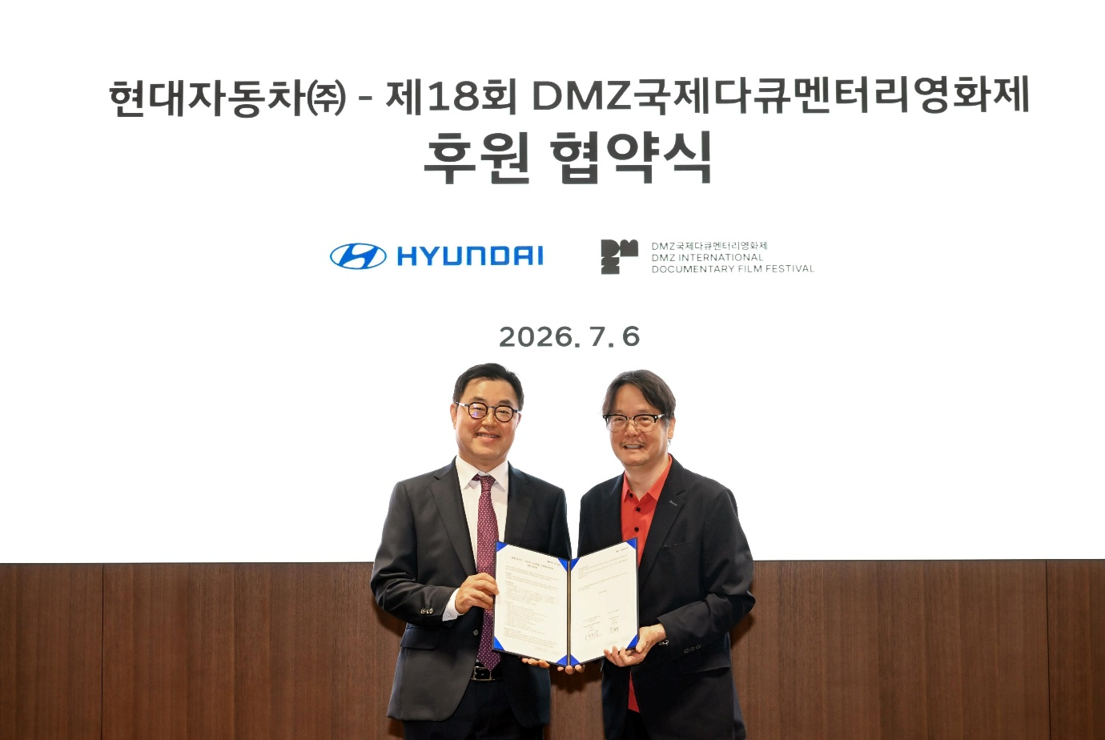
[DMZ국제다큐멘터리영화제-현대자동차 업무 협약식, (좌)신승규 현대차그룹 에너지&수소정책담당 부사장, (우)오동진 DMZ국제다큐멘터리영화제 집행위원장]

DMZ국제다큐멘터리영화제(집행위원장 오동진, 이하 DMZ Docs)가 현대자동차와 업무협약을 체결했다. 7월 6일(월) 오전 현대자동차 양재사옥에서 열린 협약식은 두 기관의 관계자가 참석한 가운데 진행되었다.

현대자동차와 DMZ국제다큐멘터리영화는 올해 처음 업무 협약을 체결했다. 현대자동차는 차량 지원을 통해 원활한 행사 운영을 지원하고 다큐멘터리가 전하는 다양한 시대적 가치를 관객들에게 더욱 가까이 전달하는데 함께한다. 또한 수소 모빌리티 지원으로 환경에 대한 관객의 인식 변화를 이끌어 내는데 앞장선다.

현대자동차는 DMZ국제다큐멘터리영화제에 수소전기 SUV ‘디 올 뉴 넥쏘’ 5대와 유니버스 수소전기버스 3대를 지원한다. 해당 차량은 DMZ국제다큐멘터리영화제 개막식 관객 수송을 비롯, 영화제 기간 동안 영화제를 방문하는 VIP 게스트의 공식 의전 차량으로 활용한다.

지난 해 6월, 현대자동차는 전용 수소전기차 모델 ‘넥쏘’ 첫 출시 이후 7년만의 완전변경 모델인 ‘디 올 뉴 넥쏘’를 출시했다. 디 올 뉴 넥쏘는 최고 모터 출력 150kW 기반의 고효율 동력성능과 최대 720km의 1회 충전 주행가능거리를 갖춘 차량이다. 유니버스 수소전기버스는 세계 최초의 고속형 수소전기버스로, 모터 최고 출력 350KW, 모터 최대 토크 1,800Nm이며 연료전지 시스템 최고 출력 180kW, 고출력 리튬 이온 배터리 48.2kWh, 1회 충전 시 주행 가능 거리 최대 960.4km를 갖췄다.

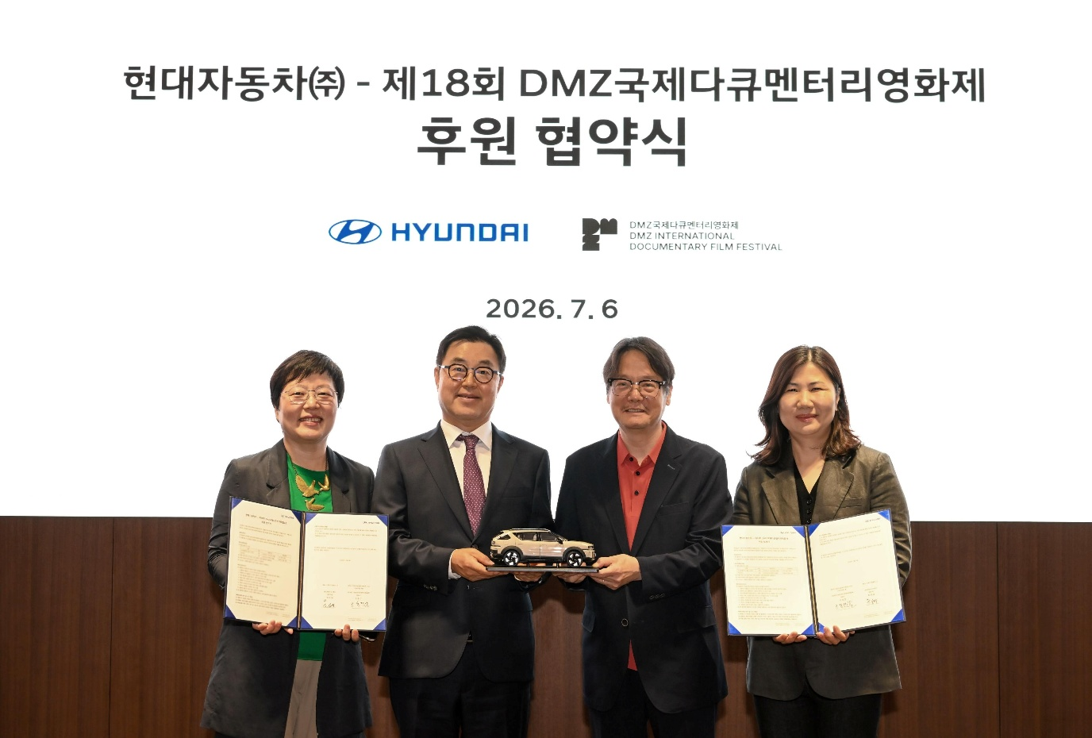
[DMZ국제다큐멘터리영화제-현대자동차 업무 협약식, (좌측부터) 이미경 환경재단 대표, 신승규 현대차그룹 에너지&수소정책담당 부사장, 오동진 DMZ국제다큐멘터리영화제 집행위원장, 허현숙 현대차그룹 에너지&수소정책실 상무]

DMZ Docs 오동진 집행위원장은 “대한민국을 대표하는 기업인 현대자동차와 협약을 맺게 되어 뜻깊게 생각한다. 특히 환경에 대한 관심이 높아지고 있는 요즘, 수소전기차로 영화제를 방문하는 손님과 관객을 모시고 더 의미 있는 행사를 치를 수 있게 되어 의미가 크다고 생각한다.”고 전했다.

제18회 DMZ국제다큐멘터리영화제는 경기도 고양특례시, 파주시 일원에서 9월 10일부터 16일까지 7일간 개최하며 2026 DMZ Docs 인더스트리는 9월 11일부터 14일까지 4일간 열린다.

